Napady złości: jak radzić sobie z nimi u dziecka?
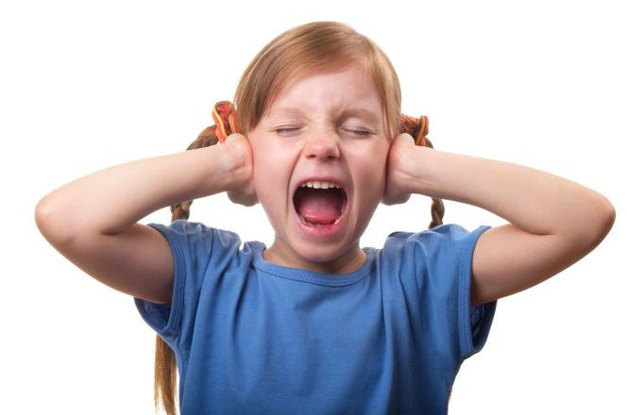
Napady złości występują nawet u niemowląt, jednak znacznie częściej borykają się z nimi rodzice kilkulatków. Jak radzić sobie, gdy dziecko za nic nie chce się uspokoić, krzyczy, wyrywa się i płacze?
Napady złości u dziecka są większości rodziców dobrze znane. Ku ich rozpaczy, często zdarzają się w miejscach publicznych, gdy mamie czy tacie trudniej nad dzieckiem zapanować, gdy bardziej przejmują się jego zachowaniem i reakcją otoczenia. Tak dzieje się, gdy np. dziecko spędza spokojnie cały dzień w przedszkolu, a gdy tylko mama pojawia się, by je odebrać, zaczyna jeden ze swoich napadów złości. Wyrywa się, szarpie, tupie, krzyczy, zrzuca z siebie plecak, biegnie w inną stronę niż powinno, no i płacze. Krótko mówiąc: wprowadza wokół siebie mnóstwo chaosu.

Napady złości: przede wszystkim poznaj ich przyczynę
Mama, która obserwuje u swojego dziecka takie napady złości, często sama czuje złość, niepokój, a jeśli atak obserwują rówieśnicy kilkulatka i inni rodzice - często i zażenowanie. Pierwszym sposobem na poradzenie sobie z dziecięcymi napadami złości jest próba skupienia się właśnie na uczuciach, jakie dziecku wtedy towarzyszą i które powodują takie zachowanie, a nie na jego zachowaniu. Czasem przyczynę da się łatwo zdiagnozować i zaradzić problemowi. Jeśli przyczyną złości jest głód, łatwo temu zaradzić. Chęć ubrania różowych bucików zamiast czerwonych lub upieranie się, że rowerek jest koniecznym towarzyszem spaceru - po dyskusjach i tu można dojść do porozumienia, w końcu nie są to najważniejsze kwestie. Napady złości u dziecka mogą również powodować wydarzenia z dnia codziennego: powrót mamy do pracy, kłótnia z kolegami w przedszkolu, słowa przedszkolanki, które nie spodobały się kilkulatkowi. Są też takie zachowania dziecka, które trudno czymkolwiek wytłumaczyć. Niektóre dzieci z charakteru są bardziej temperamentne i skłonne do napadów złości niż inne. Co robić właśnie w takich sytuacjach: gdy tak naprawdę nie wiemy, jak zareagować, postępować, by dziecko wreszcie się uspokoiło?
- Rodzice, kierowani jak najlepszymi intencjami, chcą zaoferować dziecku absolutnie wszystko. Stają się "zbyt dobrzy" i nie ograniczają dziecka w żaden sposób. W takiej sytuacji nie ma wyjścia, dziecko wzrasta w przekonaniu, że dużo się mu należy. Warto dodać, że niektóre dzieci po prostu takie są, miewają napady złości częściej niż inne. To wszystko trzeba zrozumieć i nauczyć się odpowiednio z nimi postępować - zaznacza Aleksandra Piotrowska, psycholog dziecięcy w studiu "Dzień dobry TVN".
Co więc warto zrobić w sytuacjach, gdy dziecko swoją złością destabilizuje spokój w swoim otoczeniu?

Napady złości: jak reagować?
1. Jeśli widzisz, że u dziecka zapowiada się na jeden z napadów złości, spróbuj odwrócić jego uwagę od sytuacji, przedmiotu, wywołującego taką reakcję. Zawołaj przebywającą w pobliżu koleżankę kilkulatka, pokaż mu rosnące wokół kwiatki, siedzącego na drzewie ptaszka, ulubioną zabawkę, włącz płytę z ukochaną bajką. Atakom złości najlepiej zapobiegać, ale nie zawsze się to udaje.

2. Choć jest to bardzo trudne, w przypadku ataku złości trzeba zachować jak najwięcej spokoju. Jeśli dziecko krzyczy, wyrywa się i zwraca na siebie uwagę, trudno nie zareagować, ale można to zrobić w sposób, który przytłumi jego napady złości. Mówiąc do dziecka można obniżyć głos, przybrać spokojny ton. Najlepiej unikać kontaktu wzrokowego i dotyku. Pozostawienie dziecka samemu sobie też jest dobrym wyjściem. Oczywiście nie na środku ulicy, ale w pokoju czy przedszkolnej szatni jest to możliwe. Postępować według zasady: "Skoro nie chcesz iść/się uspokoić, to nie". Gdy dziecko zobaczy, że jego zachowanie nie wywołuje reakcji, z czasem będzie z niego rezygnować.
3. Jeśli przyzwyczaiłaś dziecko do tego, że swoimi napadami złości wymusza wszystko, co chce, i taka sytuacja jest do naprawienia. Najpierw dziecko nauczyło się, że dostaje to, czego sobie zażyczy, teraz pora uświadomić mu, że nie do końca tak jest. Racjonalne potrzeby trzeba oczywiście zaspokoić, ale nieracjonalnych zachcianek nie ma sensu spełniać.
- Uczymy dzieci, że mogą zdobyć naszą uwagę, używając do tego właśnie napadów złości, a to jest fatalny sposób. Wiedzą, że jak będą się wściekać, krzyczeć, butnować, jak zrobią rodzicom numer przy innych, dostaną to, na czym im zależy. Tego trzeba je oduczyć. Pozwólmy dziecku nauczyć się, że są chwile, kiedy nikt się nim nie zajmuje, że jest czas, kiedy musi samo się sobą zająć. Trzeba odpuszczać drobiazgi, dać dziecku pole do własnych decyzji. Pójść przeczytać gazetę, wypić kawę, a awanturujące się dziecko zostawić samemu sobie - dodaje Aleksandra Piotrowska.
4. Pamiętaj, że nieprawdą jest iż "złość piękności szkodzi". Pozwól dziecku wyrażać swoje uczucia, również te negatywne. Jak zaznacza Aleksandra Piotrowska, agresywne zachowania są właściwe prawie wszystkim dzieciom, bez względu na wiek i płeć. Lepiej, żeby dziecko raz wyrzuciło z siebie wszystkie negatywne emocje niż tłumiło je w sobie przez długi czas. Niech krzyczy i tupie, ty się do niego nie dołączaj, przyjmij raczej pozycję obserwatora i pilnuj, czy dziecko w swoim ataku nie zrobi sobie krzywdy.
5. Nie bój się ukarać dziecka. Oczywiście nie chodzi o uderzenie, poniżenie czy nakrzyczenie na dziecko. Chodzi o karę, która nauczy je, że jego działanie przynosi konsekwencje. Jeśli dziecko mimo wielokrotnych próśb i upomnień upiera się, by rzucać zabawkami w każdą osobę, która wejdzie do pokoju, powiedz, że następnym razem zabawki zostaną mu odebrane i postępuj zgodnie ze swoimi słowami. Dziecku nie stanie się żadna krzywda a kara nie będzie zbyt wygórowana. Po kilku napadach złości zrozumie, że nie warto rzucać zabawkami.
6. Jeśli zauważasz, że żadne sposoby nie działają na dziecko, a napady złości wręcz przybierają na sile, skorzystaj z pomocy psychologa dziecięcego. Jego doświadczenie i porady powiny pomóc uporać się z problemem.

